化蛹成蝶，普源精电登陆上交所科创板
来源： 中国证券报·中证网
4月8日，普源精电科技股份有限公司(以下简称“普源精电”， 股票代码：688337.SH)正式登陆上交所科创板。
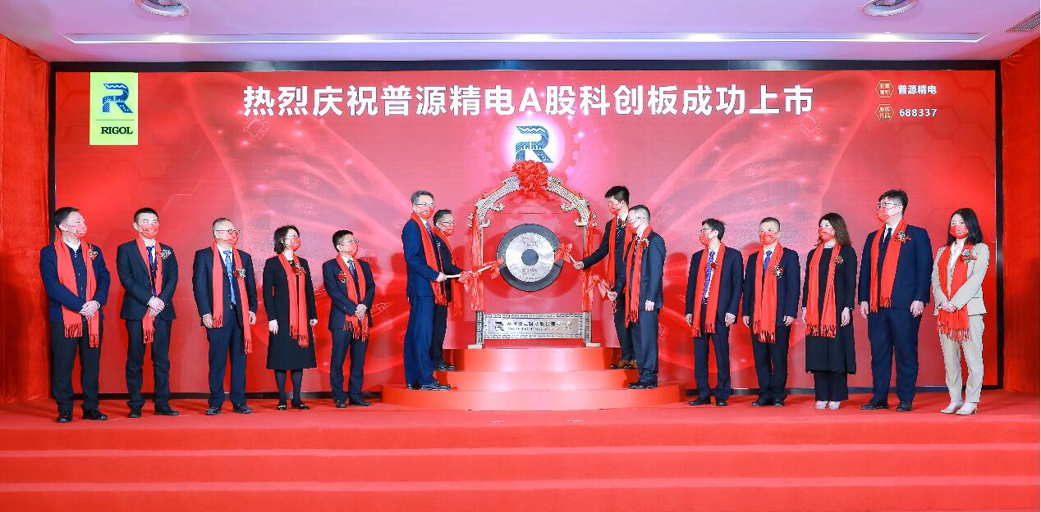
普源精电创立于1998年，长期专注于通用电子测量仪器领域的前沿技术开发与突破。经过多年的技术探索和产品迭代，公司形成了以数字示波器为主体，以射频类仪器、波形发生器、电源及电子负载、万用表及数据采集器等产品为延伸的多元产品矩阵。普源精电在北京、苏州和上海设有三个研发中心，建立了欧洲、美国、日本及新加坡等海外子公司，“RIGOL”品牌在全球已颇具影响力。
凭借深厚的研发底蕴，公司在示波器专用芯片等核心技术上取得重大突破，于2021年推出搭载自研示波器核心芯片组“凤凰座”的最高5GHz带宽、20GSa采样率的DS70000系列高端数字示波器，打破国外垄断，初步具备与国际行业龙头同台竞技的技术实力。目前公司已经成为唯一搭载自主研发数字示波器核心芯片组并成功实现产品产业化的中国企业，核心技术实力获得机构高度认可，2020年包括高瓴、招银国际、元禾重元、正心谷、苏高新创投等在内的多家知名投资机构，彰显了未来发展信心。
目前，普源精电在通用电子测量仪器领域积累了丰富的行业经验和技术，形成一系列丰富的产品矩阵，具有较强的市场竞争力，特别是数字示波器技术及市场占有率位居全球前五、国内第一。公司业绩持续增长，2021年度实现营业收入4.84亿元，同比增长36.63%；毛利率长期维持在50%以上。
近年来，随着下游加速发展，电子测量仪器需求不断增长。普源精电下游覆盖教育与科研、工业生产、通信行业、航空航天、交通与能源、消费电子等多个行业领域，其研究、开发、技术升级的基本手段都基于电子测量技术。叠加物联网、自动驾驶等新场景带来的增量，电子测量仪器的需求将持续增长。相关报告显示，全球电子测量仪器的市场规模由2015年的658.69亿元增长至2019年的894.69亿元，年均复合增长率7.96%；预计将在2025年达到1124.76亿元。

